Познавательно-игровое мероприятие по правилам дорожного движения «Зеленый огонек», подготовительная группа, октябрь 2023г.
Составила
Марченко Людмила Владимировна воспитатель,
категория «Соответствие занимаемой должности»

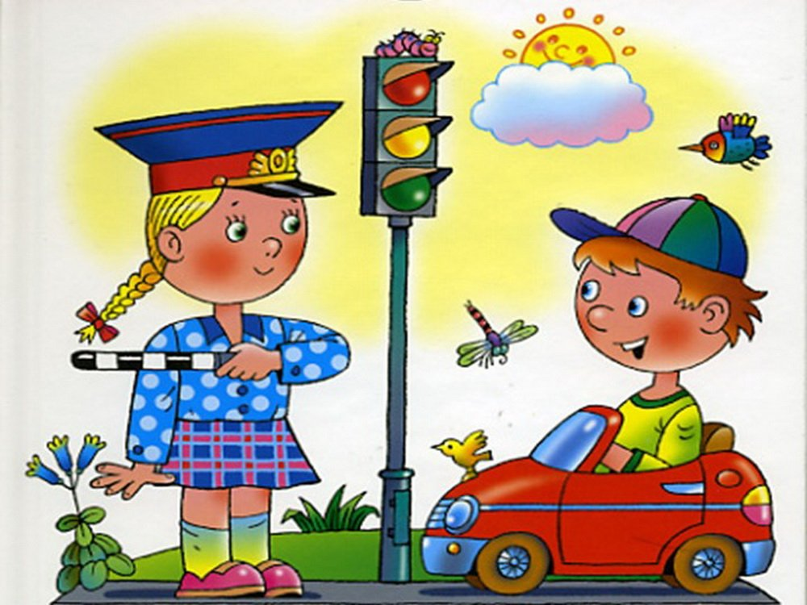

Цель: организовать познавательно-игровое мероприятие для профилактики детского дорожно-транспортного травматизма и формировать у детей навыки безопасного поведения на дорогах.
Задачи:
- Закреплять у детей знания и навыки о правилах дорожного движения (дорожные знаки, сигналы светофора, правила поведения);
- Закреплять умение применять полученные знания в играх и в повседневной жизни;
- Формировать умения согласно действовать в командах, желание побеждать;
- Воспитывать внимание на дорогах, умения выполнять правила, быть грамотным пешеходом.
Оборудование: электронный светофор, 2 велосипеда, 2 самоката, 2 большие машины, 2 машины скорой помощи, 2 грузовика, одежда полицейских, разрезные карточки дорожных знаков, пешеходные дорожки, стойки с флажками, набор дорожных знаков.
Предварительная работа: изучение знаков и правил поведения на дорогах. Чтение художественной литературы по правилам дорожного движения: «Правила дорожного движения для детей» Москва «Стрекоза», «Дорожная азбука» И.А.Лыкова, В.А.Шипунова, «Мои друзья – дорожные знаки» Г.П.Шалаева. Дидактические игры: «Это что за знак?», «Собери знак», «Учимся играя», макет «Улица города»
- Под музыку «Мы едем, едем, едем…» сл.С.Михалкова, муз. М.Старокадомского, дети входят в зал и выстраиваются в 2 колонны.
Ведущий «Светофор»:
Здравствуйте, ребятишки, девчонки и мальчишки! Вы меня узнали? Я Светофор -Светофорыч, пришел к вам в гости поиграть, да проверить знаете ли вы дорожные знаки, умеете правильно вести себя на дороге и соблюдать правила дорожного движения.
Команды, поприветствуйте друг друга.
Команда «Автомобилисты»:
Уйдите с дороги, не стой на пути,
Наша команда всегда впереди!
Команда «Пешеходы»:
Стать грамотными пешеходами – наша задача.
Всем пожелаем в играх — УДАЧИ».

Ведущий: команды поприветствовали друг друга, вот первое задание, но сначала
ответьте на вопрос. Где пешеходы переходят дорогу? (по пешеходному переходу).
На нашей дороге не указан пешеходный переход, надо его нанести.

1 эстафета «Создай пешеходный переход»
(дети должны быстро и правильно разложить пешеходный переход из 5 полосок желтого и белого цвета)
2 эстафета «Водители и пешеходы»
(по сигналу светофора первая пара детей едут на самокатах до указанного пункта и возвращаются к командам, вторая пара едут на велосипедах, третья пара едут на больших машинах, затем следующая пара везет грузовики и последняя пара – скорую помощь. На красный сигнал светофора водители пропускают пешеходов, которые проходят по «зебре» на другую сторону улицы. Пешеходы - зрители)
3 Загадки на смекалку.
А) В какую игру можно играть на проезжей части - в футбол, в бадминтон, в крестики-нолики.
Б) Что такое фликер - светоотражатель, светофор, дорожный знак?
В) Что здесь лишнее - подземный переход, зебра, светофор, жираф?
Г) Какой транспорт может ездить на красный свет – троллейбус, скорая помощь, легковой автомобиль, автобус, пожарная машина?
4 игра «Назови дорожный знак»
( ведущий показывает знак, дети его называют, указывают — запрещающий, предупреждающий )
5 эстафета «Собери и назови знак»
(дети должны быстро и правильно выложить дорожный знак из разрезных картинок. Капитан рассказывает, что означает этот знак).
6 игра «Чья команда быстрее наденет форму постового»
(дети по одному добегают до стола где лежит форма, надевают на себя и поднимают жезл. Побеждает та команда, которая быстрее справится с заданием)
7 игра общая со всеми командами и зрителями «Красный, желтый, зеленый»
(на зеленый свет дети двигаются, на желтый маршируют на месте, на красный стоят)
Светофор -Светофорыч — закрепляет с детьми игру, обсуждает какие правила дети знают слабо, угощает сладостями ( шоколадные машинки)

